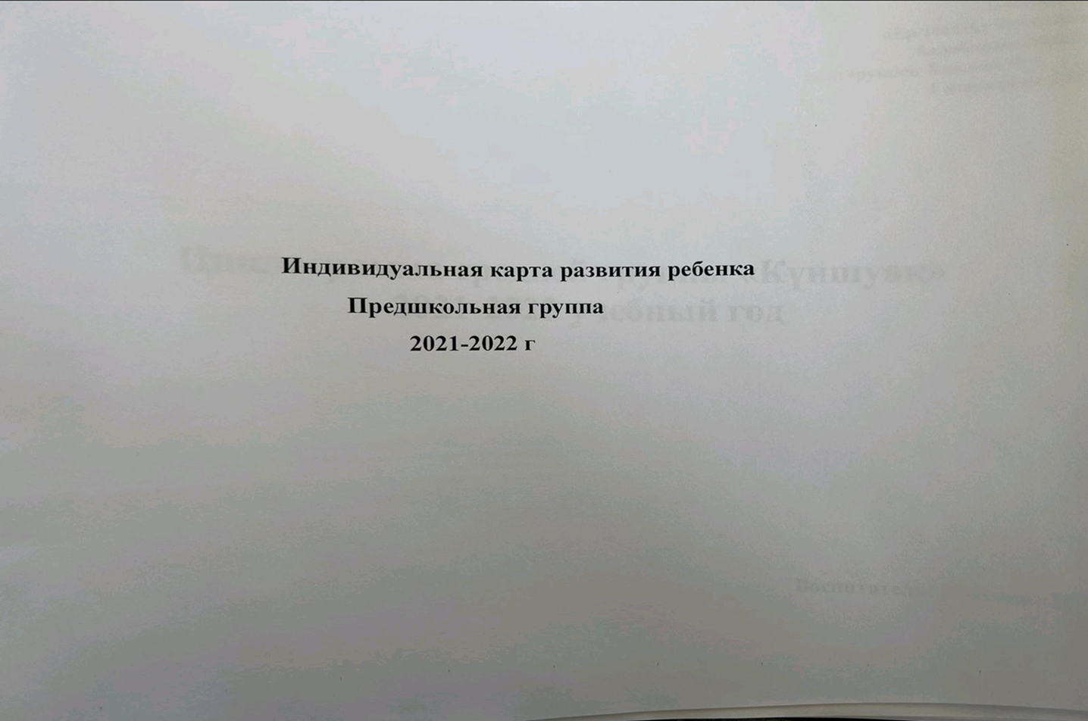

Индивидуальная карта развития ребенка на 2021-2022 уч. год
ФИО: Азарова Алиса Александровна
Дата рождения ребенка :2016 Группа: ( группа предшкольной подготовки 5-6 лет)
Образовательная область | Корректирующие мероприятия (после стартового контроля) | Корректирующие мероприятия (после промежуточного контроля) | Корректирующие мероприятия (после итогового контроля) | Выводы
Здоровье | Дать понятие о значимости Гигиенических процедур, Учим пользоваться расческой | Показать  функциональное назначение расчески и формировать навык ее использования. | Учить спокойно относиться к процедуре причесывания, повторять ее по мере необходимости | Самостоятельно расчесывается.Умеет быстро и аккуратно одеваться.имеет навыки опрятности.владеет навыками поведения во время еды. Пользуется вилкой и ножом.
Коммуникация | применения культуры речевого общения; ведения диалога со взрослым, слушания и понимания заданных вопросов; | проявления интереса к игре с рифмой и словом; | применения простейших приемов выразительности речи для характеристики персонажей; | Умеет доброжелательно оценивать ответ, высказывание сверстника.Умеет подбирать к существительному прилагательное.
Познание | Формирование навыков: сооружения простейших построек из деталей разных цветов и форм; | использования приемов приставления, прикладывания деталей, располагая кирпичики, пластины вертикально и горизонтально; | конструирования из крупного и мелкого строительного материала; | уметь сооружать простейшие постройки из деталей разных цветов и форм;
Творчество | Формировать  представления о способах изображения | Проводить разные виды линий: поперечные, горизонтальные, косые. | Овладение техникой рисования печать. | Владеет всеми навыками рисования, срисовывае с натуры предметы…

Индивидуальная карта развития ребенка на 2021-2022 уч. год
ФИО ребенка: Байтилеу Амина Дарханкызы
Дата рождения ребенка : 2016 Группа: (предшкольная 5-6 лет)
Образовательная область | Корректирующие мероприятия (после стартового контроля) | Корректирующие мероприятия (после промежуточного контроля) | Корректирующие мероприятия (после итогового контроля) | Выводы
Здоровье | Формировать представления о пользовании индивидуальными предметами (носовой платок, салфетка) | формировать простейшие навыки поведения за столом: правильно пользоваться столовой и чайной ложками, вилкой, салфеткой; | не крошить хлеб, пережѐвывать пищу с закрытым ртом, не разговаривать с полным ртом. | Имеет навыки опрятности,соблюдает  порядок в своем шкафу.чистит зубы,умывается закрывает рот при чихании.Имеет представление о здоровом образе жизни
Коммуникация | Формирование навыков: связной речи при рассматривании картин, предметов, наблюдений за объектами живой и неживой природы; | ведения диалога со взрослым, слушания и понимания заданных вопросов; | применение простейших приемов интонационной выразительности для характеристики персонажей; | Умеет доброжелательно оценивать ответ, высказывание сверстника.Умеет подбирать к существительному прилагательное
Познание | Формирование навыков:  расположения предметов в ряд, по порядку, в направлении слева направо | Продолжить формировать расположения предметов в ряд, по порядку, в направлении слева направо | Продолжить формировать навыки расположения предметов в ряд, по порядку, в направлении слева направо правой | уметь сооружать простейшие постройки из деталей разных цветов и форм;
 | правой рукой; | правой рукой; | рукой;
Творчество | Формирование навыков: нетрадиционных способов рисования; | использования основных цветов и их оттенков  ;рисования палочками на песке ; | самостоятельного рисования по замыслу. | Создает изображение предметов и сюжетные изображения

Индивидуальная карта развития ребенка на 2021-2022 уч. год

ФИО ребенка: Багдат Нариман Аскатулы Дата рождения ребенка : 2016 Группа: ( предшкольная группа от 5-6 лет)

Образовательная область | Корректирующие мероприятия (после стартового контроля) | Корректирующие мероприятия (после промежуточного контроля) | Корректирующие мероприятия (после итогового контроля) | Выводы
Здоровье | познакомить с алгоритмом выполнения культурно-гигиенических навыков; | приучать детей следить за своим внешним видом, продолжать формировать  умение правильно пользоваться мылом, аккуратно мыть руки, лицо, уши; насухо вытираться после умывания, | Продолжить формировать навыки вешать полотенце на место, пользоваться расчѐской и носовым платком; | Соблюдает правила гигиены, расчесывается, имеет представление о здоровом образе жизни. Умеет пользоваться вилкой, ножом. Складывает аккуратно вещи в шкаф
Коммуникация | Формирование навыков: произношения звуков; уточнения и закрепления артикуляции звуков;. | развития артикуляционного аппарата | Продолжать работу над произношением звуков; уточнения и закрепления артикуляции звуков;. | умеет читать стихотворения осмысленно и эмоционально
Познание | Величина. Дать понятие о том, что предметы могут быть разными по величине. | сравнения двух контрастных и одинаковых предметов по длине и ширине; | сравнения двух контрастных и одинаковых предметов по высоте и толщине. | .Владеет счетом в пределах 10. Владеет навыками сложения и вычитания. Сравнивает предметы и числа…
Творчество | формирование навыков лепки несложных предметов, животных, состоящих из нескольких частей. | Привитие интереса к лепке из глины, пластилина; | закрепление навыков лепки из природного материала. | Владеет всеми способами лепки. Лепит с натуры различные предметы…владеет пластилинографией

Индивидуальная карта развития ребенка на 2021-2022 уч. год
ФИО ребенка: Йохим Егор Николаевич

Дата рождения ребенка : 2016 Группа: ( предшкольная группа от 5 -6лет)

Образовательная область | Корректирующие мероприятия (после стартового контроля) | Корректирующие мероприятия (после  промежуточного контроля) | Корректирующие мероприятия (после итогового контроля) | Выводы
Здоровье | формировать простейшие навыки поведения за столом: правильно пользоваться столовой и чайной ложками, вилкой, салфеткой; | формировать простейшие навыки поведения за столом: правильно пользоваться столовой и чайной ложками, вилкой, салфеткой; | не крошить хлеб, пережѐвывать пищу с закрытым ртом, не разговаривать с полным ртом. | Владеет всеми навыками поведения во время еды пользуется вилкой,ножом.Знает о значении здоровья для человека. Соблюдает режим дня.
Коммуникация | Словарный запас: расширение словарного запаса через игры и игровые упражнения; умение различать и называть части предметов; | узнаванию знакомых произведений по картинкам, умению отвечать на вопросы по ним; | применение простейших приемов интонационной выразительности для характеристики персонажей; | Составляет по образу рассказы по сюжетной картине, Определяет место звука в слове.
Познание | Формирование навыков: составления групп из | По картинке распознавания частей | Продолжить формировать | .Владеет счетом в пределах 10. Владеет
 | однородных предметов и выделения из них одного; | суток - утро, день, вечер, ночь. | навыки расположения | навыками сложения и вычитания. Сравнивает предметы и числа…
Творчество | Формировать первоначальные навыки техники наклеивания | продолжать знакомить с произведениями искусства, народными игрушка казахского и других  народов | самостоятельного рисования по замыслу. | Владеет всеми способами лепки. Лепит с натуры различные предметы…владеет пластилинографией

Индивидуальная карта развития ребенка на 2021-2022 уч. год
ФИО ребенка: Кудряшов Дмитрий Валерьевич
Дата рождения ребенка : 2016 Группа: ( предшкольная группа 5-6 лет)
Образовательная область | Корректирующие мероприятия (после стартового контроля) | Корректирующие мероприятия (после промежуточного контроля) | Корректирующие мероприятия (после итогового контроля) | Выводы
Здоровье | Формировать представления о пользовании индивидуальными предметами (носовой платок, салфетка) | не крошить хлеб, пережѐвывать пищу с закрытым ртом, не разговаривать с полным ртом. | формировать простейшие навыки поведения за столом: правильно пользоваться столовой и чайной ложками, вилкой, салфеткой; | Имеет навыки опрятности,соблюдает порядок в своем шкафу.чистит  зубы,умывается закрывает рот при чихании.Имеет представление о здоровом образе жизни
Коммуникация | Обучение детей: слушанию, пониманию содержания сказки, запоминанию  образных слов; | применение простейших приемов интонационной выразительности для характеристики персонажей; | узнаванию знакомых произведений по картинкам, умению отвечать на вопросы по ним; | умеет читать стихотворения осмысленно и эмоционально
Познание | Величина. Дать понятие о том, что предметы могут | Продолжить формировать навыки расположения предметов в ряд, по | По картинке распознавания частей суток - утро, день, | Имеет навыки  расположения предметов в  ряд, по порядку, в

быть разными по величине

порядку, в направлении
слева направо правой
рукой;

вечер,

ночь.

направлении слева направо
правой рукой;

Творчество

Формирование навыков:
изображения предметов
четырехугольной формы,
сочетания их с округлыми
формами;

самостоятельного
рисования по замыслу.

продолжать знакомить с
произведениями искусства,
народными игрушка
казахского и других народов

свободно держит
в руках
карандаш, фломастер и
кисть
.

Индивидуальная карта развития ребенка на 2021-2022 уч. год
ФИО ребенка: Колибаба Нелли Максимовна
Дата рождения ребенка :2016 Группа: (предшкольная группа от 5 -6лет)
Образовательная область | Корректирующие мероприятия (после стартового контроля) | Корректирующие мероприятия (после  промежуточного контроля) | Корректирующие мероприятия (после итогового контроля) | Выводы
Здоровье | не крошить хлеб, пережѐвывать пищу с закрытым ртом, не разговаривать с полным ртом. | выполняет основные движения; перестраивается в колонну по одному, в круг, находит свое место в строю; | формировать простейшие навыки поведения за столом: правильно пользоваться столовой и чайной ложками, вилкой, салфеткой; | Владеет всеми навыками поведения во время еды пользуется вилкой,ножом.Знает о значении здоровья для человека. Соблюдает режим дня.
Коммуникация | приобщать к словесному искусству; | расширение словарного запаса через игры и игровые упражнения; | применение простейших приемов интонационной выразительности для характеристики персонажей; | Умеет доброжелательно оценивать ответ, высказывание сверстника.Умеет подбирать к существительному прилагательное
Познание формирование знаний об сравнения двух Продолжить формировать ; .Владеет счетом в основных деталях контрастных и одинаковых навыки расположения пределах 10. Владеет строительного предметов по длине и предметов в ряд, по порядку, навыками сложения и материала, их частях ширине; в направлении слева направо вычитания. Сравнивает правой рукой; предметы и числа…
Творчество Формировать создавать несложные продолжать знакомить с Владеет всеми способами
первоначальные навыки сюжетные композиции, произведениями искусства, лепки. Лепит с натуры техники наклеивания располагать изображения народными игрушка различные
по всему листу; казахского и других народов предметы…владеет пластилинографией

Индивидуальная карта развития ребенка на 2021-2022 уч. год
ФИО ребенка: Кишеня Снежана Андреевна
Дата рождения ребенка : 2016
Группа: (предшкольная группа 5 -6лет)
Образовательная область | Корректирующие мероприятия (после стартового контроля) | Корректирующие мероприятия (после промежуточного контроля) | Корректирующие мероприятия (после итогового контроля) | Выводы
Здоровье | Формирование навыков бега в разных направлениях | В быстром (до 10 – 20 метров), непрерывно в медленном темпе (в течение 50-60 сек.); | Закрепить навыки бега в разных направлениях | Владеет всеми навыками поведения во время еды пользуется вилкой,ножом.Знает о значении здоровья для человека. Соблюдает режим дня.
Коммуникация | произносит внятно гласные и согласные звуки; | уточнения и закрепления артикуляции звуков; | заучивания небольших потешек и стихотворений; | Умеет доброжелательно оценивать ответ,
имеет правильный темп
речи;

развития
артикуляционного
аппарата

высказывание
сверстника.Умеет
подбирать к
существительному
прилагательное

Познание

Узнавать и называть
геометрические фигуры:
круг, квадрат,
треугольник, обследовать
форму фигур, используя
осязание и зрение.

Повторить узнавания и
называния геометрических
фигур

Закрепить знания
обследования формы
фигур.

.Владеет счетом в пределах
10
. Владеет навыками
сложени
я и вычитания.
Сравнивает предметы и
числа…

Творчество

Формировать
первоначальные навыки
техники наклеивания

Уметь подбирать готовые
формы из бумаги разного
цвета

Умеет располагать и
наклеивает крупные и
более мелкие элементы

Владеет всеми способами
лепки. Лепит с натуры
различные
предметы…владеет
пластилинографией

ФИО ребенка: Лепин Евгений Валерьевич
Дата рождения ребенка : 2016 Группа: ( предшкольная группа 5 -6лет)
Образовательная область | Корректирующие мероприятия (после стартового контроля) | Корректирующие мероприятия (после промежуточного контроля) | Корректирующие мероприятия (после итогового контроля) | Выводы
Здоровье | Формировать представления о пользовании индивидуальными предметами (носовой | не крошить хлеб, пережѐвывать пищу с закрытым ртом, не разговаривать с полным ртом. | формировать простейшие навыки поведения за столом: правильно пользоваться столовой и чайной ложками, вилкой, | . Владеет всеми навыками поведения во время еды пользуется вилкой,ножом.Знает о значении здоровья для
 | платок, салфетка) |  | салфеткой; | человека. Соблюдает режим дня.
Коммуникация | Обучение детей: слушанию, пониманию содержания сказки, запоминанию  образных слов; | применение простейших приемов интонационной выразительности для характеристики персонажей; | узнаванию знакомых произведений по картинкам, умению отвечать на вопросы по ним; | Умеет доброжелательно оценивать ответ, высказывание сверстника.Умеет подбирать к существительному прилагательное
Познание | Величина. Дать понятие о том, что предметы могут быть разными по величине | Продолжить формировать навыки расположения предметов в ряд, по порядку, в направлении слева направо правой рукой; | По картинке распознавания частей суток - утро, день, вечер, ночь. | Имеет навыки  расположения предметов в ряд, по порядку, в направлении слева направо правой рукой;
Творчество | Формирование навыков: изображения предметов четырехугольной формы, сочетания их с округлыми  формами; | самостоятельного рисования по замыслу. | продолжать знакомить с произведениями искусства, народными игрушка казахского и других народов | Умеет свободно держать в руках карандаш, фломастер и кисть

Индивидуальная карта развития ребенка на 2021-2022 уч. год
ФИО ребенка: Нурбеков Кирилл Александрович

Дата рождения ребенка : 2016 Группа: ( предшкольная группа группа от 5-6 лет)
Образовательная область | Корректирующие мероприятия (после стартового контроля) | Корректирующие мероприятия (после  промежуточного контроля) | Корректирующие мероприятия (после итогового контроля) | Выводы
Здоровье | формировать простейшие навыки поведения за столом: | формировать простейшие навыки поведения за | не крошить хлеб, пережѐвывать пищу с | Владеет всеми навыками поведения во время еды
 | правильно пользоваться столовой и чайной ложками, вилкой, салфеткой; | столом: правильно пользоваться столовой и чайной ложками, вилкой, салфеткой; | закрытым ртом, не разговаривать с полным ртом. | пользуется вилкой,ножом.Знает о значении здоровья для человека. Соблюдает режим дня.
Коммуникация | Словарный запас: расширение словарного запаса через игры и игровые упражнения; умение различать и называть части предметов; | узнаванию знакомых произведений по картинкам, умению отвечать на вопросы по ним; | применение простейших приемов интонационной выразительности для характеристики персонажей; | Умеет доброжелательно оценивать ответ, высказывание сверстника.Умеет подбирать к существительному прилагательное
Познание | Формирование навыков: составления групп из однородных предметов и выделения из них одного; | По картинке распознавания частей суток - утро, день, вечер, ночь. | Продолжить формировать навыки расположения предметов в ряд, по порядку, в направлении слева направо правой рукой; | .Владеет счетом в пределах 10. Владеет навыками сложения и вычитания. Сравнивает предметы и числа…
Творчество | Формировать первоначальные навыки техники наклеивания | продолжать знакомить с произведениями искусства, народными игрушка казахского и других  народов | самостоятельного рисования по замыслу. | Владеет всеми способами лепки. Лепит с натуры различные предметы…владеет пластилинографией

Индивидуальная карта развития ребенка на 2021-2022 уч. год
ФИО ребенка: Рымбек Абильмансур
Дата рождения ребенка : 2015 Группа: ( предшкольная группа 5 -лет)
Образовательная область | Корректирующие мероприятия (после стартового контроля) | Корректирующие мероприятия (после промежуточного контроля) | Корректирующие мероприятия (после итогового контроля) | Выводы
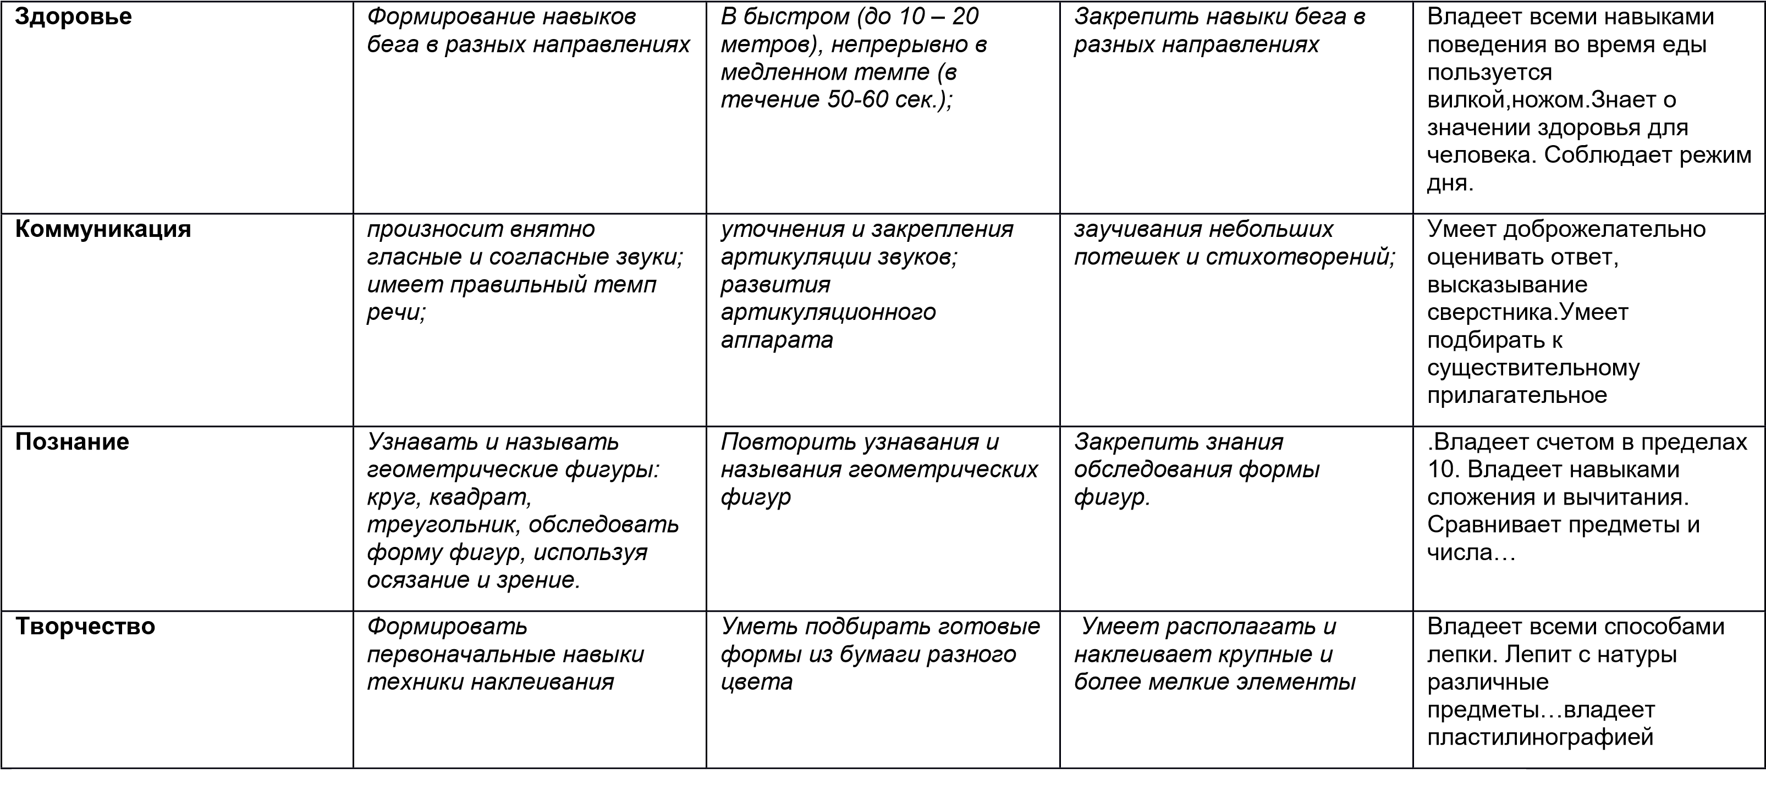

Индивидуальная карта развития ребенка на 20201-2022 уч. год
ФИО ребенка: Титаренко Степан Сергеевич
Дата рождения ребенка : 2016 Группа: ( предшкольная группа 5 -6лет)
Образовательная область | Корректирующие мероприятия (после стартового контроля) | Корректирующие мероприятия (после промежуточного контроля) | Корректирующие мероприятия (после итогового контроля) | Выводы
Здоровье | Формировать представления о пользовании индивидуальными предметами (носовой платок, салфетка) | не крошить хлеб, пережѐвывать пищу с закрытым ртом, не разговаривать с полным ртом. | формировать простейшие навыки поведения за столом: правильно пользоваться столовой и чайной ложками, вилкой, салфеткой; | Владеет всеми навыками поведения во время еды пользуется вилкой,ножом.Знает о значении здоровья для человека. Соблюдает режим дня.
Коммуникация | Обучение детей: слушанию, пониманию содержания сказки, запоминанию  образных слов; | применение простейших приемов интонационной выразительности для характеристики персонажей; | узнаванию знакомых произведений по картинкам, умению отвечать на вопросы по ним; | Умеет доброжелательно оценивать ответ, высказывание сверстника.Умеет подбирать к существительному прилагательное
Познание | Величина. Дать понятие о том, что предметы могут быть разными по величине | Продолжить формировать навыки расположения предметов в ряд, по порядку, в направлении слева направо правой рукой; | По картинке распознавания частей суток - утро, день, вечер, ночь. | .Владеет счетом в пределах 10. Владеет навыками сложения и вычитания. Сравнивает предметы и числа…
Творчество | Формирование навыков: изображения предметов четырехугольной формы, сочетания их с округлыми  формами; | самостоятельного рисования по замыслу. | продолжать знакомить с произведениями искусства, народными игрушка казахского и других народов | Владеет всеми способами лепки. Лепит с натуры различные предметы…владеет пластилинографией

Индивидуальная карта развития ребенка на 2021-2022 уч. год
ФИО ребенка: Габит Адиль Шэрниязулы
Дата рождения ребенка : 2016 Группа: ( предшкольная группа 5 -6лет)
Образовательная область | Корректирующие мероприятия (после стартового контроля) | Корректирующие мероприятия (после промежуточного контроля) | Корректирующие мероприятия (после итогового контроля) | Выводы
Здоровье | Формировать представления о пользовании индивидуальными предметами (носовой платок, салфетка) | не крошить хлеб, пережѐвывать пищу с закрытым ртом, не разговаривать с полным ртом. | формировать простейшие навыки поведения за столом: правильно пользоваться столовой и чайной ложками, вилкой, салфеткой; | Владеет всеми навыками поведения во время еды пользуется вилкой,ножом.Знает о значении здоровья для человека. Соблюдает режим дня.
Коммуникация | Обучение детей: слушанию, пониманию содержания сказки, запоминанию  образных слов; | применение простейших приемов интонационной выразительности для характеристики персонажей; | узнаванию знакомых произведений по картинкам, умению отвечать на вопросы по ним; | Умеет доброжелательно оценивать ответ, высказывание сверстника.Умеет подбирать к существительному прилагательное
Познание | Величина. Дать понятие о том, что предметы могут быть разными по величине | Продолжить формировать навыки расположения предметов в ряд, по порядку, в направлении слева направо правой рукой; | По картинке распознавания частей суток - утро, день, вечер, ночь. | .Владеет счетом в пределах 10. Владеет навыками сложения и вычитания. Сравнивает предметы и числа…
Творчество | Формирование навыков: изображения предметов четырехугольной формы, | самостоятельного рисования по замыслу. | продолжать знакомить с произведениями искусства, народными игрушка | Владеет всеми способами лепки. Лепит с натуры различные
 | сочетания их с округлыми формами; |  | казахского и других народов | предметы…владеет пластилинографией

